Newslettercde62 – janvier 2026
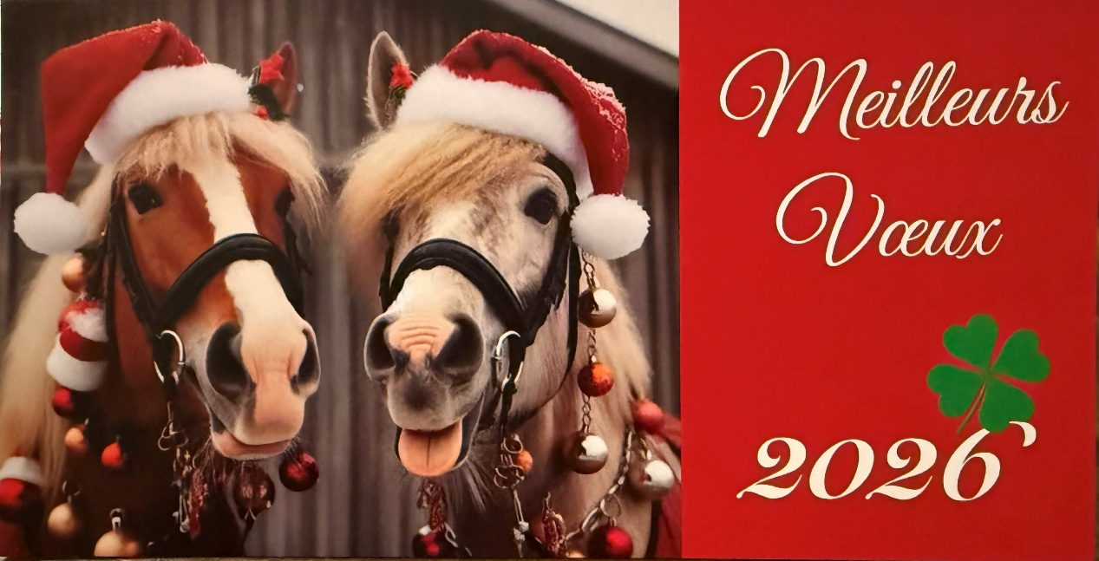

Toute l’équipe du cde62 vous souhaite une bonne fête de fin d’année ainsi qu’une bonne année sportive 2026

Les formations
Remise à niveau du secourisme
Lundi 12 janvier 2026 de 8h30 à 17 h
Ecuries du Romblay à Vendin-les-Béthune, repas du midi offert par le cde62.

A savoir que la validité de votre brevet de secourisme n’est valable que 5 ans.
Si vous ne faîte pas une remise à niveau au-delà votre diplôme (AFPS) n’a plus de valeur donc vos assurances ne vous couvrent plus.
Coût du stage 75 € avec attestation en fin de journée offerte par le cde62.
Places limitées à 20.
Inscription avant le 9 janvier 2026 par mail :
Cde62@wanadoo.fr
A nous envoyer en complément de l’inscription :
- Photocopie de votre diplôme AFPS
- Nom
- Prénom
- Date de naissance et lieu
- Adresse
- Mail

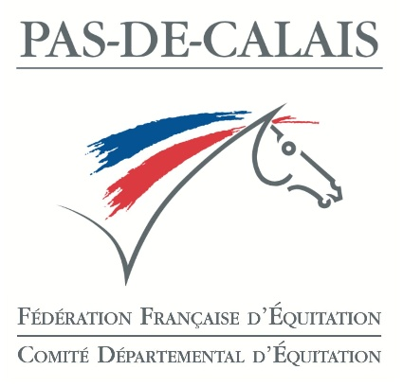

Inscription par mail : cde62@wanadoo.fr

Cde62@wanadoo.fr 13 place de la mairie 62530 Gouy-servins
Port. : 06/11/17/73/88

